**TUGAS**

**MATA KULIAH ALGORITMA & PEMROGRAMAN**

**DOSEN : Muhammad Encep, S.Kom, M.T.I, MTA,MTCRE.**



**Di kerjakan oleh:**

|  |  |  |
| --- | --- | --- |
| **NAMA** | **:** | **NABILANISA AGUSTIN** |
| **NIM** | **:** | **I.2510173** |
| **PRODI** | **:** | **ILMU KOMPUTER** |

**FAKULTAS ILMU KOMPUTER**

**UNIVERSITAS DJUANDA BOGOR**

**TAHUN 2025**

**FLOWCHART**

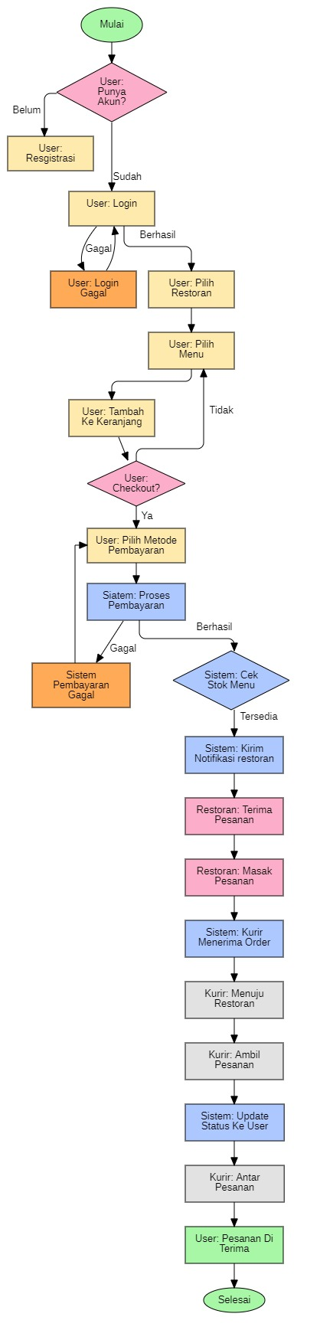

**PSEUDOCODE**

START

// Cek akun

ASK “Apakah user punya akun?”

IF user TIDAK punya akun THEN

Registrasi ()

ENDIF

// proses login

Login ()

IF login GAGAL THEN

DISPLAY “Login Gagal”

END

ENDIF

// pilih restoran dan menu

User pilih restoran ()

User pilih menu ()

IF user TIDAK memilih menu THEN

END

ENDIF

Tambah keranjang ()

// checkout

ASK “Checkout?”

IF user PILIH checkout THEN

User pilih metode pembayaran ()

Proses pembayaran ()

IF pembayaran GAGAL THEN

DISPLAY “pembayaran gagal”

END

ENDIF

// cek stok menu

Cek stok menu()

IF stok TERSEDIA THEN

Kirim notifikasi restoran ()

Restoran teria pesanan ()

Restoran masak pesanan ()

// proses kurir

Kurir menerima order ()

Kurir menuju restoran ()

Kurir ambil pesanan ()

Update status user ()

Kurir antar pesanan ()

// pesanan sampai

User menerima pesanan ()

ELSE

DISPLAY “stok menu habis”

ENDIF

ELSE

END

ENDIF

END